SEMANA N° 1 de Sept. | ASIGNATURA: Biología (ciencias para la ciudadanía)
GUÍA DE APRENDIZAJE
Profesor(a): Daniela Ibaceta Valencia
Nombre Estudiante: |  | Curso: 4° medio “A”
Unidad III: MECANISMOS DE DEFENSA
Objetivo de Aprendizaje: (priorizado) 06: Comprender las características esenciales de los mecanismos de defensa del organismo contra microorganismos y virus, sus alteraciones y el desarrollo y utilización de terapias preventivas y curativas para la erradicación y tratamiento de las principales enfermedades que afectan actualmente a la humanidad.
Instrucciones:
Completa la siguiente guía de trabajo.

Preguntas de selección múltiple:
Encierre en un círculo la letra de la alternativa correcta.
- Cuando se vacuna a una persona frente a una enfermedad, a la persona se le están administrando:
- Anticuerpos contra el agente causal de esa enfermedad.
- Antígenos inespecíficos
- Linfocitos
- Neutrófilos
- Ninguna de las anteriores

- En relación a los llamados “anticuerpos”, es correcto decir que:
- Las vacunas estimulan su producción
- Se pueden adquirir en la infancia a través de la madre
- Al estar expuesto a una enfermedad nuestro organismo los produce.
- Están preparados para atacar cualquier sustancia extraña al cuerpo

Es o son correctas.

- I, II y IV
- II, III y IV
- I, III y IV
- I, II y III
- I, II, III y IV

- Un niño que ha enfermado de paperas o varicela, no desarrollará estas enfermedades en una segunda oportunidad, porque:
- I.- la piel, mucosas y lágrimas impiden el ingreso de los microbios.
- II.- en el primer contacto adquirió anticuerpos.
- III.- interviene la inmunidad Adaptativa, la cual presenta “memoria”
- IV.- su sistema defensivo está preparado frente a una segunda exposición.

Es o son correctas.

  - I y II
  - III y IV
  - II, III y IV
  - I, II y III
  - I, II, III y IV

- Son características del sistema inmune, excepto:
  - es un sistema de defensa contra microbios patógenos.
  - produce respuestas rápidas y específicas
  - la primera barrera defensiva la forman los anticuerpos.
  - presenta células con capacidad fagocítica.
  - su forma más compleja está en vertebrados superiores.

- Los glóbulos blancos conocidos como MACROFAGOS Y NEUTROFILOS, se caracterizan por:
  - producir anticuerpos
  - pertenecer a la tercera barrera defensiva
  - actuar como células fagocíticas.
  - ser muy específicos frente a un antígeno.
  - ser poco específicos frente un antígeno.

- El concepto de memoria del sistema inmune adaptativo se refiere a que este sistema
a) es capaz de reaccionar frente a un microbio específico.
b) produce una reacción generalizada frente a un germen.
c) luego de una primera exposición al antígeno reacciona más rápida y eficazmente.
d) respeta los antígenos del propio organismo y no los ataca.
e) es capaz de eliminar células anormales del propio organismo.

- La especificidad del sistema inmunitario está relacionada con el tipo celular denominado:

a) monocito.
b) linfocito.
c) macrófago.
d) mastocito.
e) neutrófilo.

- Una alergia se puede definir como
a) una reacción exagerada del organismo contra una sustancia normalmente inofensiva.
b) una activación de la reacción inflamatoria en respuesta a procesos defensivos naturales.
c) una reacción inmunitaria que protege los tejidos de las agresiones biológicas.
d) la activación de procesos celulares que tienen como objetivo eliminar células infectadas.
e) la destrucción de tejidos propios por fallas en el reconocimiento de lo propio.

- Son ejemplos de inmunidad pasiva:
- la que adquiere un lactante al ingerir anticuerpos presentes en la leche materna.
- La que adquiere una persona cuando es vacunada
- La que adquiere una persona cuando se le inyecta suero con anticuerpos.
- la que adquiere una persona contra un agente patógeno que ya le ha producido una enfermedad
Es o son correctas.

  - I y II
  - II y III
  - III y IV
  - I y III
  - II y IV.

- La vacunación se ha utilizado como medio preventivo para un número importante de enfermedades infectocontagiosas. La efectividad de las vacunas como medio para prevenir enfermedades, radica en que permiten la activación de:

- Los antígenos
- Las células de memoria
- Las células asesinas naturales
- los interferones específicos.
- Los macrófagos fagocitarios

- La inmunidad innata se diferencia de la adquirida en que esta última:
I. Es altamente selectiva
II. posee memoria
III. Se encuentra solo en vertebrados

Es o son correctas.

- Solo I
- I y II
- I y III
- II y III
- I, II y III

- El siguiente gráfico muestra la concentración de anticuerpos de dos pacientes infectados con el mismo virus a su llegada al hospital.
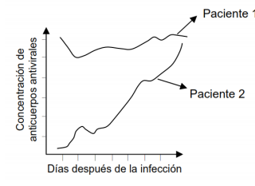

De este gráfico, se puede deducir correctamente que
I. la mayor cantidad de anticuerpos producidos por el paciente 1 se debe a la presencia de los linfocitos B de memoria.
II. el paciente 1 ha estado anteriormente expuesto a los antígenos del virus.
III. el paciente 2 está más protegido contra la infección viral.

a) Sólo I.
b) Sólo II
c) Sólo I y II.
d) Sólo II y III
e) I, II y III.

Desarrollo: Conteste las siguientes preguntas, sea claro y ordenado.

1. Completar el siguiente cuadro respecto a la función de cada uno de los siguientes componentes de la inmunidad innata:

Componentes | función
sudor
Sebo
Mucus
Lagrimas

2. A partir de los conceptos vistos en clases, sobre inmunidad innata y adaptativa. Elabora un esquema o cuadro que indique las principales diferencias entre ellas.

3. ¿Si una persona contrajo la peste cristal cuando niño, podrá tener esta enfermedad cuando adulta? Explica

4. Dada la siguiente imagen, responde:
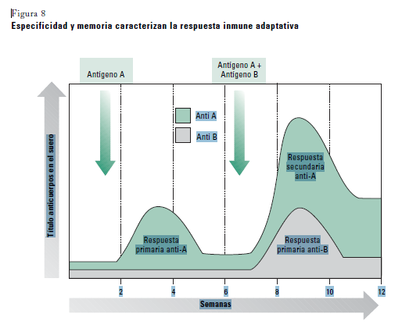
- ¿Qué ocurre con la producción de anticuerpos contra el antígeno A, en la primera y segunda inmunización? , ¿A qué se debe esta diferencia en la producción de anticuerpos?

- ¿Cómo sería la velocidad de producción del anticuerpo contra el antígeno B, si se realiza una segunda inmunización con este antígeno?

